
О внесении дополнений в постановление акимата города Алматы от 11 мая 2014 года № 2/341 "Об утверждении регламента государственной услуги "Постановка на учет и очередность, а также принятие местным исполнительным органом города Алматы решения о предоставлении жилища гражданам, нуждающимся в жилище из государственного жилищного фонда или жилище, арендованном местным исполнительным органом города Алматы в частном жилищном фонде"
Утративший силу
Постановление акимата города Алматы от 28 октября 2014 года № 4/893. Зарегистрировано Департаментом юстиции города Алматы 25 ноября 2014 года № 1108. Утратило силу постановлением акимата города Алматы от 29 июня 2015 года № 2/404
Сноска. Утратило силу постановлением акимата города Алматы от 29.06.2015 № 2/404 (вводится в действие по истечении десяти календарых дней после дня его первого официального опубликования).
В соответствии с Законом Республики Казахстан от 15 апреля 2013 года «О государственных услугах» и приказом Министра экономики и бюджетного планирования Республики Казахстан от 14 августа 2013 года № 249 «Об утверждении Правил по разработке стандартов и регламентов государственных услуг», акимат города Алматы ПОСТАНОВЛЯЕТ:
1. Внести в постановление акимата города Алматы от 11 мая 2014 года № 2/341 «Об утверждении регламента государственной услуги «Постановка на учет и очередность, а также принятие местным исполнительным органом города Алматы решения о предоставлении жилища гражданам, нуждающимся в жилище из государственного жилищного фонда или жилище, арендованном местным исполнительным органом города Алматы в частном жилищном фонде» (зарегистрировано в Реестре государственной регистрации нормативных правовых актов за № 1045, опубликовано 17 мая 2014 года в газетах «Алматы ақшамы» и «Вечерний Алматы») следующие дополнения:
регламент государственной услуги «Постановка на учет и очередность, а также принятие местным исполнительным органом города Алматы решения о предоставлении жилища гражданам, нуждающимся в жилище из государственного жилищного фонда или жилище, арендованном местным исполнительным органом города Алматы в частном жилищном фонде», утвержденного указанным постановлением:
дополнить пунктом 19 следующего содержания:
«19. Подробное описание последовательности процедур (действий), взаимодействие структурных подразделений (работников) услугодателя в процессе оказания государственной услуги, а также описание порядка взаимодействия с центром обслуживания населения и порядка использования информационных систем в процессе оказания государственной услуги отражается в справочнике бизнес - процессов оказания государственной услуги согласно приложениям 6, 7 к настоящему регламенту»;
дополнить приложениями 6, 7 согласно приложениям 1, 2 к настоящему постановлению.
2. Управлению жилья и жилищной инспекции города Алматы обеспечить размещение настоящего постановления на интернет - ресурсе.
3. Контроль за исполнением настоящего постановления возложить на заместителя акима города Алматы Е. Шорманова.
4. Настоящее постановление вступает в силу со дня государственной регистрации в органах юстиции и вводится в действие по истечении десяти календарных дней после дня его первого официального опубликования.
Аким города Алматы | А. Есимов
Приложение 1 к постановлению
акимата города Алматы
от 28 октября 2014 года № 4/893
Приложение 6
к регламенту государственной
услуги «Постановка на учет и
очередность, а также принятие
местным исполнительным
органам города Алматы решения
о предоставлении гражданам
жилища из государственного
жилищного фонда или жилища,
арендованного местным
исполнительным органом в
частном жилищном фонде»
Справочник
бизнес-процесса оказания электронной государственной услуги «Постановка на учет и очередность, а также принятие местным исполнительным органам города Алматы решения о предоставлении гражданам жилища из государственного жилищного фонда или жилища, арендованного местным исполнительным органом в частном жилищном фонде» через центры обслуживания населения
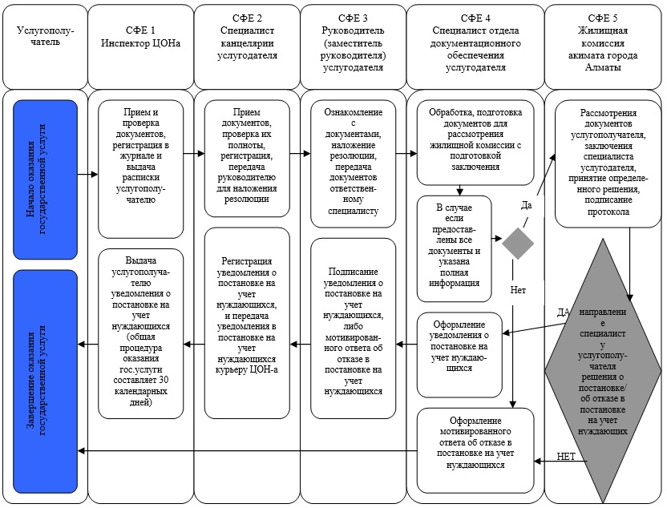
Условные обозначения:
*СФЕ - структурно – функциональная единица: взаимодействие структурных подразделений (работников) услугодателя, центра обслуживания населения, веб-портала «электронного правительства»;
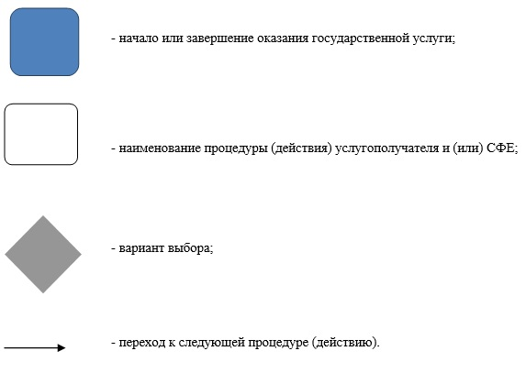
Приложение 2 к постановлению
акимата города Алматы
от 28 октября 2014 года № 4/893
Приложение 7
к регламенту государственной
услуги «Постановка на учет и
очередность, а также принятие
местным исполнительным
органам города Алматы решения
о предоставлении гражданам
жилища из государственного
жилищного фонда или жилища,
арендованного местным
исполнительным органом в
частном жилищном фонде»
Справочник
бизнес-процесса оказания электронной государственной услуги «Постановка на учет и очередность, а также принятие местным исполнительным органам города Алматы решения о предоставлении гражданам жилища из государственного жилищного фонда или жилища, арендованного местным исполнительным органом в частном жилищном фонде» через ПЭП
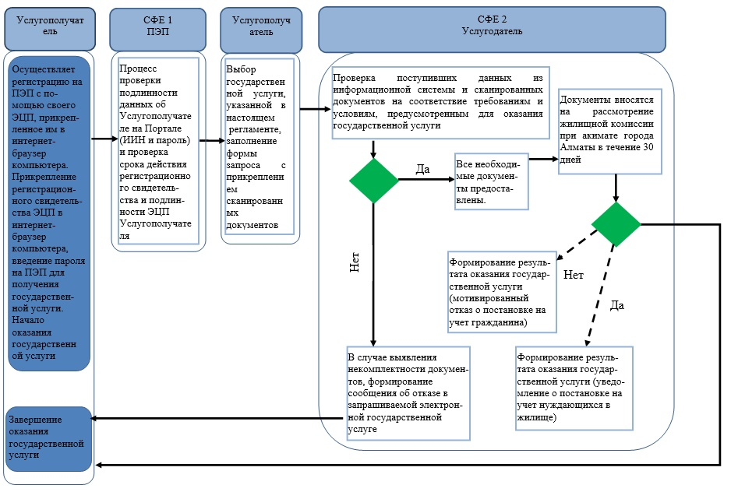
*СФЕ - структурно – функциональная единица: взаимодействие структурных подразделений (работников) услугодателя, центра обслуживания населения, веб-портала «электронного правительства»;

© 2012. РГП на ПХВ «Институт законодательства и правовой информации Республики Казахстан» Министерства юстиции Республики Казахстан

